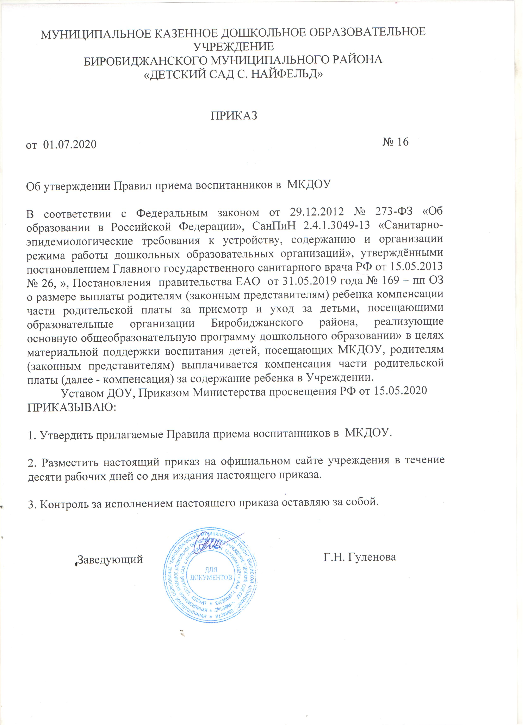
МУНИЦИПАЛЬНОЕ КАЗЕННОЕ ДОШКОЛЬНОЕ ОБРАЗОВАТЕЛЬНОЕ УЧРЕЖДЕНИЕ
БИРОБИДЖАНСКОГО МУНИЦИПАЛЬНОГО РАЙОНА
«ДЕТСКИЙ САД С. НАЙФЕЛЬД»

ПРИКАЗ

от 01.07.2020 № 16

Об утверждении Правил приема воспитанников в МКДОУ

В соответствии с Федеральным законом от 29.12.2012 № 273-ФЗ «Об образовании в Российской Федерации», СанПиН 2.4.1.3049-13 «Санитарно-эпидемиологические требования к устройству, содержанию и организации режима работы дошкольных образовательных организаций», утверждёнными постановлением Главного государственного санитарного врача РФ от 15.05.2013 № 26, », Постановления правительства ЕАО от 31.05.2019 года № 169 – пп ОЗ о размере выплаты родителям (законным представителям) ребенка компенсации части родительской платы за присмотр и уход за детьми, посещающими образовательные организации Биробиджанского района, реализующие основную общеобразовательную программу дошкольного образовании» в целях материальной поддержки воспитания детей, посещающих МКДОУ, родителям (законным представителям) выплачивается компенсация части родительской платы (далее - компенсация) за содержание ребенка в Учреждении.
Уставом ДОУ, Приказом Министерства просвещения РФ от 15.05.2020
ПРИКАЗЫВАЮ:

1. Утвердить прилагаемые Правила приема воспитанников в МКДОУ.

2. Разместить настоящий приказ на официальном сайте учреждения в течение десяти рабочих дней со дня издания настоящего приказа.

3. Контроль за исполнением настоящего приказа оставляю за собой.

Заведующий Г.Н. Гуленова

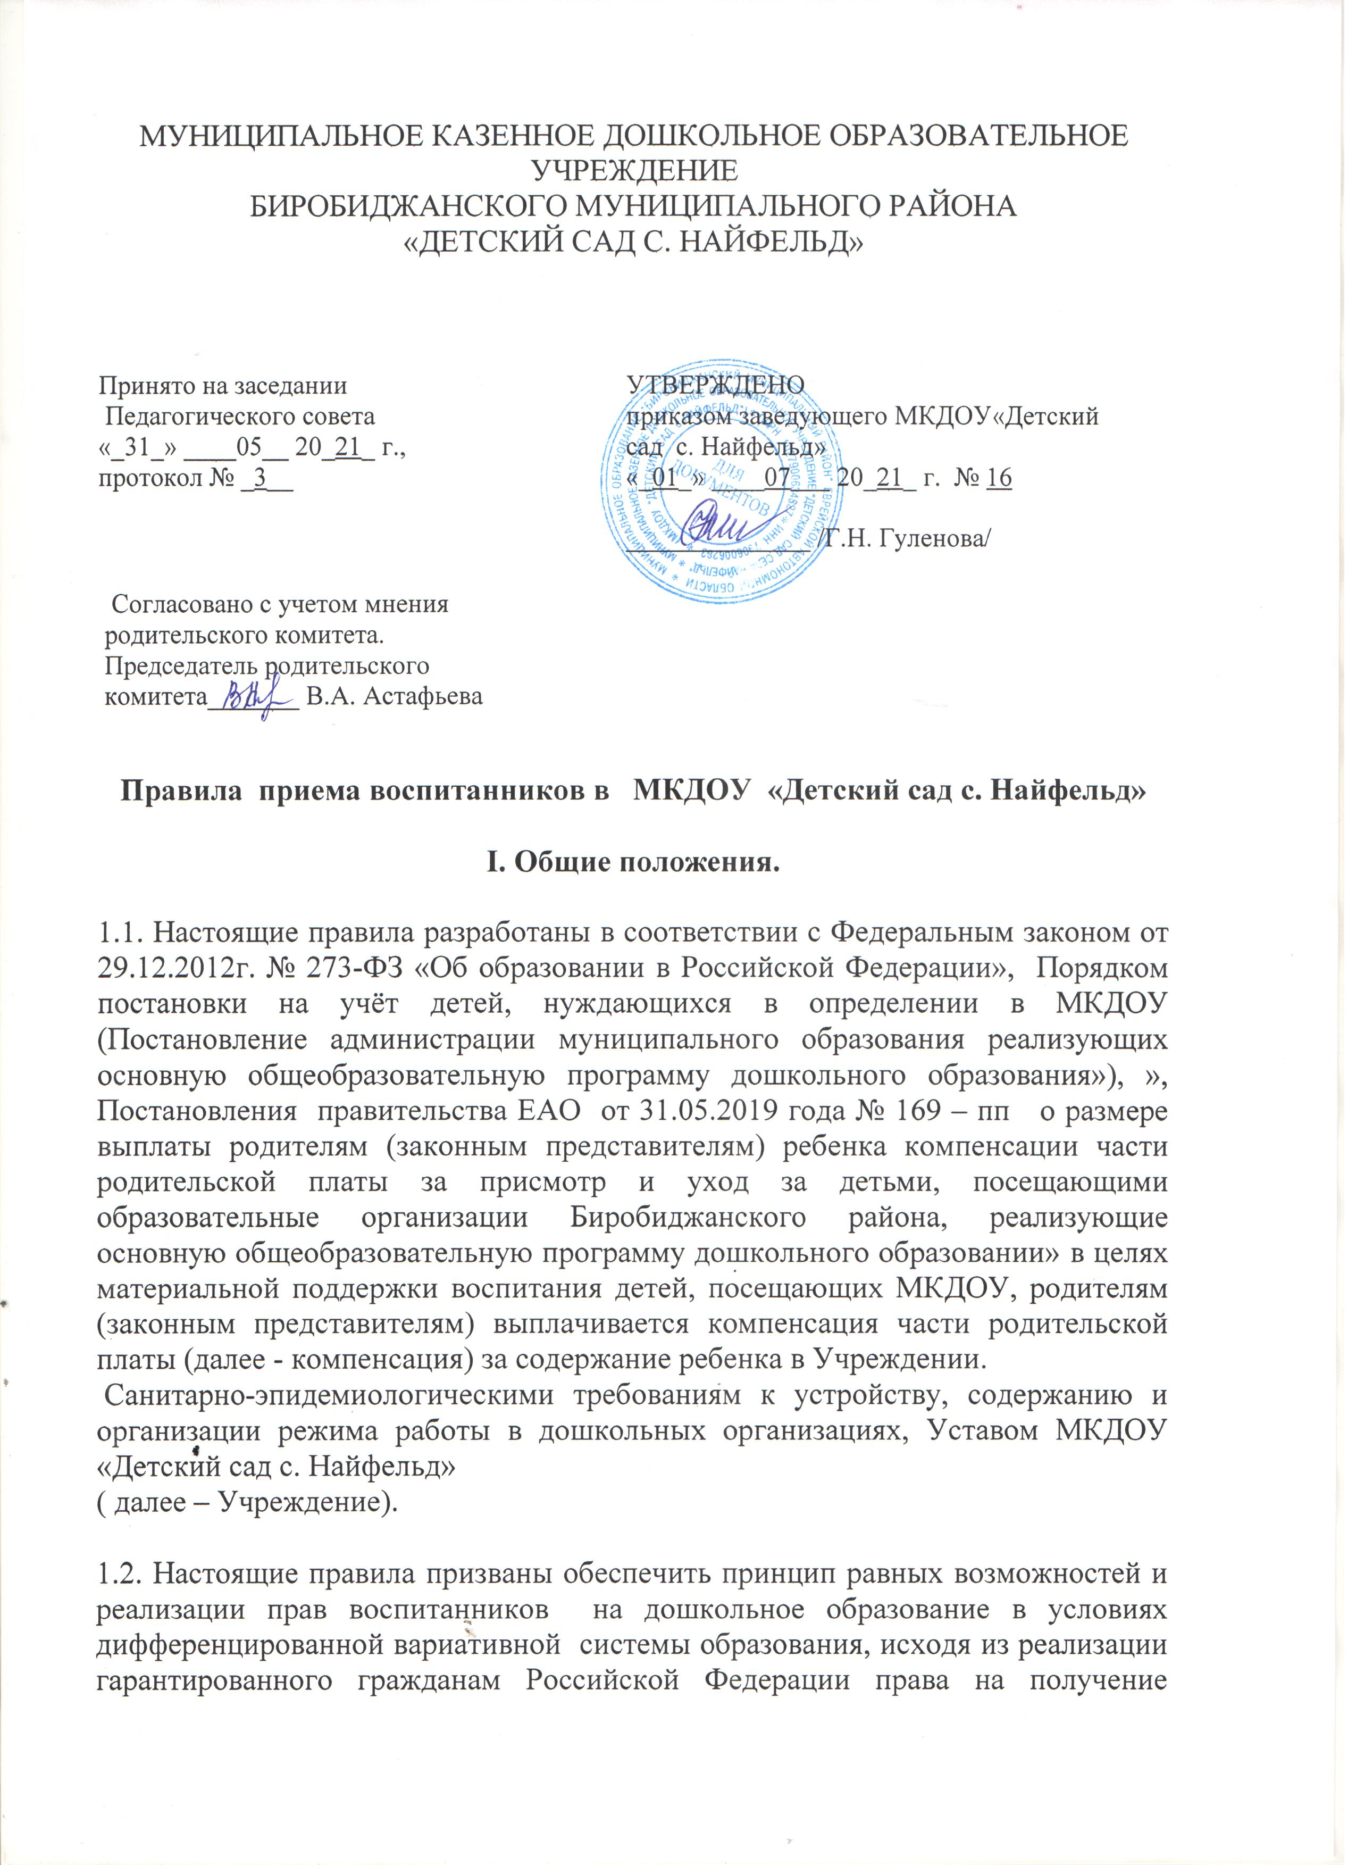

МУНИЦИПАЛЬНОЕ КАЗЕННОЕ ДОШКОЛЬНОЕ ОБРАЗОВАТЕЛЬНОЕ УЧРЕЖДЕНИЕ
БИРОБИДЖАНСКОГО МУНИЦИПАЛЬНОГО РАЙОНА
«ДЕТСКИЙ САД С. НАЙФЕЛЬД»

Принято на заседании  Педагогического совета  «_31_» ____05__ 20_21_ г.,  протокол № _3__ | УТВЕРЖДЕНО  приказом заведующего МКДОУ«Детский сад с. Найфельд»  «_01_» ____07___ 20_21_ г. № 16  ______________ /Г.Н. Гуленова/

Согласовано с учетом мнения
родительского комитета.
Председатель родительского
комитета_______ В.А. Астафьева

Правила приема воспитанников в МКДОУ «Детский сад с. Найфельд»

I. Общие положения.

1.1. Настоящие правила разработаны в соответствии с Федеральным законом от 29.12.2012г. № 273-ФЗ «Об образовании в Российской Федерации», Порядком постановки на учёт детей, нуждающихся в определении в МКДОУ (Постановление администрации муниципального образования реализующих основную общеобразовательную программу дошкольного образования»), », Постановления правительства ЕАО от 31.05.2019 года № 169 – пп о размере выплаты родителям (законным представителям) ребенка компенсации части родительской платы за присмотр и уход за детьми, посещающими образовательные организации Биробиджанского района, реализующие основную общеобразовательную программу дошкольного образовании» в целях материальной поддержки воспитания детей, посещающих МКДОУ, родителям (законным представителям) выплачивается компенсация части родительской платы (далее - компенсация) за содержание ребенка в Учреждении.

Санитарно-эпидемиологическими требованиям к устройству, содержанию и организации режима работы в дошкольных организациях, Уставом МКДОУ «Детский сад с. Найфельд»

( далее – Учреждение).

1.2. Настоящие правила призваны обеспечить принцип равных возможностей и реализации прав воспитанников на дошкольное образование в условиях дифференцированной вариативной системы образования, исходя из реализации гарантированного гражданам Российской Федерации права на получение дошкольного образования, интересов воспитанников и удовлетворения потребностей семьи в дошкольном образовательном учреждении.

1.3. Прием воспитанников основывается на принципах открытости, демократичности, с учетом рекомендаций медицинских и педагогических работников, возможностей и желания родителей (законных представителей), в дальнейшем Родитель.

1.4. Заявители, имеющие льготное право на получение места в ДОУ определены законодательством Российской Федерации, Постановлением администрации муниципального образования биробиджанского района «Об утверждении Порядка комплектования муниципальных образовательных учреждений, реализующих основную общеобразовательную программу дошкольного образования»

1.5. Участниками образовательного процесса при приеме и отчислении воспитанников являются Родитель (законный представитель), и администрация Учреждения в лице заведующего или лиц, официально его замещающих.

1.6. Задачи:
-обеспечение и защита прав гражданина на образование детей дошкольного возраста в Учреждении;
-определение прав, обязанностей физических и юридических лиц, а также регулирование их при осуществлении приема, содержания, сохранения места, отчисления воспитанников из Учреждения.

1.7. В соответствии с Федеральным Законом Российской Федерации от 29 декабря 2012 года № 273-ФЗ «Об образовании в РФ» и Постановлением главы администрации Биробиджанского района от 11 мая 2017 г. № 372 «Об утверждении положения об организации предоставления общедоступного и бесплатного дошкольного образования», Постановления правительства ЕАО от 31.05.2019 года № 169 – пп ОЗ о размере выплаты родителям (законным представителям) ребенка компенсации части родительской платы за присмотр и уход за детьми, посещающими образовательные организации Биробиджанского района, реализующие основную общеобразовательную программу дошкольного образовании» в целях материальной поддержки воспитания детей, посещающих МКДОУ, родителям (законным представителям) выплачивается компенсация части родительской платы (далее - компенсация) за содержание ребенка в Учреждении.
1.8.приказ Министерства образования и науки РФ от 28 декабря 2015 г. № 1527.

II. Участники образовательного процесса и их полномочия при приеме и отчислении воспитанников МБДОУ.

2.1. Учреждение в рамках своей компетенции:
-осуществляет ежегодное комплектование групп воспитанниками на начало учебного года с 1 июня по 1 сентября текущего года, в остальное время проводит доукомплектование с установленными нормами;
-обеспечивает прием детей дошкольного возраста, проживающих на территории Найфельдского сельского поселения;
-в Учреждение принимаются дети в возрасте от двух месяцев до 7 лет. Прием воспитанников осуществляется на основании медицинского заключения (Форма № 026/у-2000,утвержденная Минздравом РФ), свидетельство рождении ребенка(для родителей (законных представителей) ребенка – граждан Российской Федерации), свидетельство о регистрации ребенка по месту жительства или по месту пребывания на закрепленной территории или документ содержащий сведения о месте пребывания, месте физического проживания ребёнка, медицинское заключение, документов, удостоверяющих личность одного из родителей (законных представителей); уведомления (путевка) о направлении в ДОО отдела образования по Биробиджанскому району; заявление на имя руководителя Учреждения от Родителя (законного представителя), договор между ДОУ и родителем (законным представителем) ребенка, согласие на обработку персональных данных, копия паспорта одного из родителей (законных представителей) детей с указанием места жительства (регистрации), копия свидетельств о рождении всех детей, выписка со счета/копия сберегательной книжки, заявление/отказ на выплату компенсации части родительской платы.

III. Порядок приема.

3.1. При приеме воспитанника администрация МКДОУ обязана ознакомить родителей (законных представителей) с уставом, лицензией на право ведения образовательной деятельности, образовательной программой дошкольного образования ДОО, свидетельством о государственной аккредитации МКДОУ и другими документами, регламентирующими организацию образовательного процесса.

3.2.При зачислении воспитанника в МКДОУ заключается договор между Учреждением и родителями (законными представителями), включающий в себя взаимные права, обязанности и ответственности сторон, возникающие в процессе обучения, воспитания, развития, присмотра, ухода и оздоровления детей, длительность пребывания ребенка в дошкольном образовательном учреждении, а также расчет размера платы, взимаемый с родителей (законных представителей) за содержание ребенка в МКДОУ.

3.3. При поступлении ребенка в МКДОУ в течение учебного года издается приказ о его зачислении. Не позднее 1 сентября текущего года заведующий МКДОУ издаёт приказ переводе детей в МКДОУ по группам. Отчисление детей из МКДОУ оформляется приказом.

3.4. На каждого воспитанника, зачисленного в Учреждение, заводится личное дело, в котором хранятся все сданные документы: уведомление о направлении в ДОО (путёвка) отдела образования по Биробиджанскому району, заявление на имя руководителя Учреждения от Родителя (законного представителя), договор между ДОУ и родителем (законным представителем) ребенка, согласие на обработку персональных данных, копия паспорта одного из родителей (законных представителей) детей с указанием места жительства (регистрации), копия свидетельств о рождении всех детей, выписка со счета/копия сберегательной книжки, заявление/отказ на выплату компенсации части родительской платы.

3.5.Родители (законные представители), имеющие право на льготы, обязаны ежегодно предоставлять необходимые документы в МКДОУ. После прекращения оснований для предоставления льготы родители (законные представители) должны уведомить об этом МКДОУ.

3.6.При наличии у родителей нескольких оснований на получение социальной поддержки по оплате за содержание воспитанника в МКДОУ подлежит применению одно основание, указанное в заявлении.

3.7. Родители (законные представители) вправе отказаться от социальной поддержки по оплате за содержание воспитанника в МКДОУ.

3.8. МКДОУ вправе производить проверку оснований ( подлинники документов), на которые ссылается родитель (законный представитель), для получения социальной поддержки по оплате за содержание воспитанника в МКДОУ.

IV. Сохранение места в МКДОУ за воспитанником.

4.1. Место за воспитанником, посещающим МБДОУ, сохраняется на время:
- болезни;
- пребывания в условиях карантина;
- прохождения санитарно-курортного лечения;
- отпуска родителей (законных представителей) сроком не более 76 дней;
- иных случаев в соответствии с семейными обстоятельствами по заявлению родителей.

V. Отчисление воспитанников из МКДОУ.

Отчисление воспитанников из МБДОУ происходит:

5.1. По желанию (заявлению) родителей (законных представителей);

5.2. На основании медицинского заключения о состоянии воспитанника, препятствующего его дальнейшему пребыванию в МКДОУ;

5.3. В связи с завершением обучения по программе дошкольного образования (достижением воспитанником МКДОУ возраста для поступления в первый класс школы);

5.4. В случае медицинских показаний состояния здоровья воспитанника, которое опасно для его собственного и (или) здоровья окружающих детей, в случае его дальнейшего пребывания в МКДОУ, производится его отчисление. Основанием для отчисления ребенка из МКДОУ по вышеуказанным причинам является заключение психолого-медико-педагогической комиссии или медицинское заключение.

5.5. Иных случаев по семейным обстоятельствам по письменному заявлению родителей (законных представителей).

VI. Порядок и основания перевода воспитанников (из группы в группу).

6.1. Продолжительность и сроки пребывания на каждом этапе обучения (в группе) определяются возрастом воспитанника, в которой он находится один учебный год.

6.2. Перевод воспитанника в следующую возрастную группу проводится по окончании изучения образовательной программы, соответствующей возрасту воспитанника.

6.3. Перевод воспитанников из одной возрастной группы в другую в течение учебного года производится на основании личного заявления родителей (законных представителей) .
6.4. Перевод воспитанников из одной группы в другую возможен при:
- уменьшении количества воспитанников в группе;
- в летний период;
- на время карантина.

VII. Порядок и основания перевода воспитанников из ДОО в другие организации, осуществляющие образовательную деятельность по образовательным программам соответствующих уровню и направленности.

7.1. Порядок и условия осуществления перевода воспитанников из одной организации, осуществляющей образовательную деятельность по образовательным программам дошкольного образования, в другие организации, осуществляющие образовательную деятельность по образовательным программам соответствующего уровня и направленности возможен в следующих случаях:
- по инициативе родителей (законных представителей) воспитанника,
-в случае прекращения деятельности исходной организации, аннулирования лицензии на осуществление образовательной деятельности (далее - лицензия),
-в случае приостановления действия лицензии.
Перевод не зависит от периода учебного года и осуществляется учредителем исходной организации и (или) уполномоченным им органом управления исходной организацией (далее - учредитель), обеспечивая его с письменного согласия родителей законных представителей) воспитанника.
7.2. В случае перевода воспитанника по инициативе его родителей (законных представителей) родители (законные представители) воспитанника:
-осуществляют выбор принимающей организации,
-обращаются в выбранную организацию с запросом о наличии свободных мест соответствующей возрастной категории обучающегося и необходимой направленности группы, в том числе с использованием информационно-телекоммуникационной сети "Интернет" (далее - сеть Интернет),
-обращаются в исходную организацию с заявлением об отчислении воспитанника в связи с переводом в принимающую организацию. Заявление о переводе может быть направлено в форме электронного документа с использованием сети Интернет.
7.3. В заявлении родителей (законных представителей) воспитанника об отчислении в порядке перевода в принимающую организацию указываются:
а) фамилия, имя, отчество (при наличии) воспитанника,
б) дата рождения,
в) направленность группы,
г) наименование принимающей организации. В случае переезда в другую местность родителей (законных представителей) воспитанника указывается, в том числе населенный пункт, муниципальное образование, субъект Российской Федерации, в который осуществляется переезд.
7.4. На основании заявления родителей (законных представителей) воспитанника об отчислении в порядке перевода исходная организация в трехдневный срок издает приказ об отчислении в порядке перевода с указанием принимающей организации.
7.5. Исходная организация выдает родителям (законным представителям) личное дело воспитанника.
7.6. Воспитанник зачисляется в принимающую организацию на основании уведомления о направлении, заявление от родителя (законного представителя) о зачислении в порядке перевода из исходной организации и предъявлением оригинала документа, удостоверяющего личность родителя (законного представителя) воспитанника.
7.7. Принимающая организация при зачислении обучающегося, отчисленного из исходной организации, в течение двух рабочих дней с даты издания приказа о зачислении воспитанника в порядке перевода письменно уведомляет исходную организацию о номере и дате приказа о зачислении воспитанника.

VIII. Перевод обучающегося в случае прекращения деятельности исходной организации, аннулирования лицензии, в случае приостановления действия лицензии.

8.1. При принятии решения о прекращении деятельности исходной организации в соответствующем распорядительном акте учредителя указывается принимающая сторона, либо перечень принимающих организаций, в которую будут переводиться воспитанники на основании заявления родителей (законных представителя).
8.2. О предстоящем переводе в случае прекращения своей деятельности исходная организация обязана уведомить родителей (законных представителей) воспитанников в письменной форме в течение пяти рабочих дней с момента издания распорядительного акта учредителя о прекращении деятельности исходной организации, а также разместить указанное уведомление на своем официальном сайте в сети Интернет. Данное уведомление должно содержать сроки предоставления письменных согласий родителей (законных представителей) воспитанников на период обучающихся в принимающую организацию.
8.3. О причине, влекущей за собой необходимость перевода воспитанников, исходная организация обязана уведомить учредителя, родителей (законных представителей) воспитанников в письменной форме, а также разместить указанное уведомление на своем официальном сайте в сети Интернет:
- в случае аннулирования лицензии - в течение пяти рабочих дней с момента вступления в законную силу решения суда,
- в случае приостановления действия лицензии - в течение пяти рабочих дней с момента внесения в Реестр лицензий сведений, содержащих информацию о принятом федеральным органом исполнительной власти, осуществляющим функции по контролю и надзору в сфере образования, или органом исполнительной власти субъекта РФ, осуществляющим переданные РА полномочия в сфере образования, решении о приостановлении действия лицензии.
8.4. Учредитель осуществляет выбор принимающей организации с использованием информации, предварительно полученной от исходной организации, о списочном составе воспитанников с указанием возрастной категории, направленности группы и осваиваемых ими образовательных программ дошкольного образования.
8.5. Учредитель запрашивает выбранные им организации, осуществляющие образовательную деятельность по образовательным программам дошкольного образования, о возможности перевода в них воспитанников.
8.6. Исходная организация доводит до сведения родителей (законных представителей) воспитанников полученную от учредителя информацию об организациях, реализующих образовательные программы дошкольного воспитания, которые дали согласие на перевод воспитанников из исходной организации, а также о сроках предоставления письменных согласий родителей (законных представителей) воспитанников на перевод воспитанников в принимающую организацию. Указанная информация доводится в течение десяти рабочих дней с момента ее получения и включает в себя: наименование принимающей организации, перечень реализуемых образовательных программ дошкольного образования, возрастную категорию воспитанников, направленность группы, количество свободных мест.
8.7. После получения письменных согласий родителей (законных представителей) воспитанников исходная организация издает распорядительный акт об отчислении воспитанников в порядке перевода в принимающую организацию с указанием основания такого перевода (прекращение деятельности исходной организации, аннулирование лицензии, приостановление деятельности лицензии).
8.8. В случае отказа от перевода в предлагаемую принимающую организацию родители (законные представители) воспитанника указывают об этом в письменном заявлении,
8.9. Исходная организация передает в принимающую организацию списочный состав воспитанников, письменные согласия родителей (законных представителей) воспитанников, личные дела.
8.10. На основании представленных документов принимающая организация заключает договор с родителями (законными представителями) воспитанников и в течение трех рабочих дней после заключения договора издает приказ о зачислении воспитанников в порядке перевода в связи с прекращением деятельности исходной организации, аннулированием лицензии, приостановлением лицензии. В распорядительном акте о зачислении делается запись о зачислении воспитанника в порядке перевода с указанием исходной организации, в которой от обучался до перевода, возрастной категории обучающегося и направленности группы.
В принимающей организации на основании переданных личных дел на обучающихся формируются новые личные дела, включающие, в том числе, выписку из распорядительного акта о зачислении в порядке перевода, соответствующие письменные согласия родителей (законных представителей) воспитанников.

